Пән: Қазақ тілі  Ұзақ мерзімді жоспар бөлімі: 6-бөлім: Салт-дәстүр және ауыз әдебиеті  Күні:14.02.2018ж  Сынып: 1А | Мектеп: N14 орта мектеп  Мұғалімнің аты-жөні: Тәжібаева М.Қ  Қатысқандар саны: 10  Қатыспағандар саны: 1
Сабақ тақырыбы | Ұлттық ойындар туралы түсінік
Осы сабақта қол жеткізілетін оқу мақсаттары (оқубағдарламасынасілтеме) | 1.1.4.1 мәтіннің мазмұнын тақырыбы немесе оның иллюстрациясы бойынша болжау
Сабақ мақсаттары | Ұлттық ойын түрлерімен танысуды жалғастырамыз;  Мәтін мазмұнын болжап әңгімелеуге үйренеміз;
Бағалау критерийлері | Тақырыпарқылымәтіннің не туралыболуы  мүмкінекендігінайтады.  Иллюстрация бойыншамәтінніңмазмұнын  болжапәңгімелейді.
Тілдік мақсаттар | Тақырыпқа байланысты сөздер мен сөз тіркестері.
Құндылықтарды дарыту | Достық қарым-қатынас
Пәнаралықбайланыстар | Дүниетану, математика,дене шынықтыру
АКТ қолдану дағдылары | Тақтада сызу, қарау, тыңдау
Бастапқы білім | Сөз,сөйлем, сұраққа жауап.
Сабақтың  Жоспарланған  кезеңдері | Сабақтағы жоспарланған іс-әрекет | Ресурстар
Сабақтың басы  1 мин  4 мин | Таңғы шеңбер  Ұйымдастыру кезеңі: Балалардың көңіл күйлерін сұрау.  «Шаттық шеңбері»  Балалар бір - біріне жылулық сыйлап, шеңбер бойымен жүріп, тақпақты хормен айтады.  Шашы – алтын, көзі - от,  Шыға ғой, Күн, тезірек.  Шуақ берші, жылу бер,  Маған, оған, досыма,  Тағы, тағы, тағы да!  (Ұ) «Орамал тастамақ» ойынын ойнау  Ойынның шырты:Оқушылар шеңбер бойымен отырады. Жүргізуші қолындағы орамалды шеңбердің бойымен жүріп, бір оқушының алдына лақтырады. Орамалға ие болған оқушы тұрып, жүргізушіні қуады.Жүргізуші ұсталса, берілген тапсырманы орындайды.  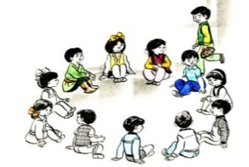  Сабақтың тақырыбын ашу  -Балалар, сендерге ойын ұнады ма?  -Қандай ойын ойнадық?  -«Орамал тастамақ» ойыны қалай ойналатыны туралы кім айтып бере алады?  -Қандай қазақ ұлттық ойындарын білесіңдер?  -Басқа ұлттардың ойындарын білесіңдер ме?  /Оқушылардың жауаптарын тыңдау/  Сабақтың мақсаты:қазақ халқының ұлттықойындарымен одан әрі танысамыз, мәтін мазмұнын болжап әңгімелеуге үйренеміз | Интерактивті тақта  Слайд
Сабақ ортасы  3мин  2 минут  5 минут  5 минут  5минут  5 минут | 1(Ұ) Өткенді пысықтау  -Балалар, жалпы барлық ұлттық ойындар неше түрге бөлінеді?  -Оларды атаңдар.  *Ойын-сауық, тұрмыс салт ойындары.  *Жануарлар дүниесіне, аңшылыққа байланысты ойындар.  *Дене шынықтыру, спорт ойындары.  (МК) Оқушыларға ата-әжелеріміздің балалық шақта ойнаған ойындары туралы фотосуреттерді көрсету және ойын атауларын қайталау.  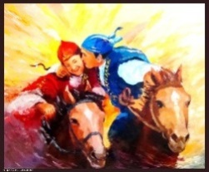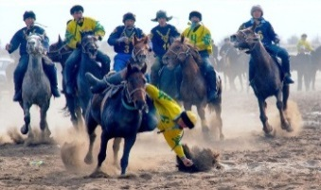  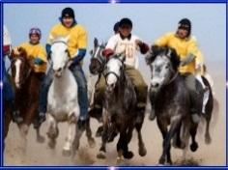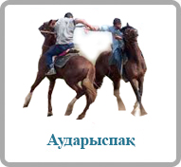  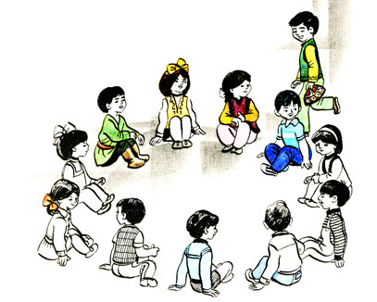  -Ол ойындар бұл күндері ойнала ма?  -Айырмашылықтары бар ма?  -Сүйектермен ойналатын қандай ойындарды білесіңдер?  Қалай ойлайсыңдар бүгін қандай ойын ойнаймыз?  /Оқушылардың жауаптарын тыңдау/  -Асық ату ойынының қалай ойналатынын болжап айта аласыңдар ма?  /Оқушылардың жауаптарын тыңдау/  (МК) Ойын ережесі туралы аудио материал тыңдату немесе фильм көрсету.  (Ж) Асық туралы мәтінмен жұмыс жүргізу  Мақсаты:оқылым және айтылым дағдыларын дамыту  Нұсқаулық:  1.Мәтінді оқып шығу  2.Мәтін мазмұны бойынша бір-біріне сұрақтар қою  3. Мәтін мазмұнын бір-біріне әігімелеп айту  Мәтін  Ойын: «Асық ату»Асық ойыны — қазақ халқының дәстүрлі ойыны. Асықойыныкүндіз де, түнде де ойналады. Күндізгісі – мергендікке, түнгісі – ептіліккебаулиды. Иіргендетүскенқалпынақарайасық – алшы, тәйке, бүк, шікдеп, ал атуғаарнапарнайықорғасынқұйылыпжасалғаны – сақа, жақсылары – оңқыаталады. Асықойыныныңмынадайтүрлері бар: құмар,тәйке,омпы, алшы, хан (хан ату), қақпақыл, т.б.  (МК) Сыныпқа Асық ату ұлттық ойынның қалай ойналатынын көрсету. Нақты, түсінікті нұсқау беріп, ойындарды бірнеше рет қайталау.Оқушылардан ойынды ережеге сүйене отырып ойнауларын сұрау. Оқушылардың ережеге сәйкес ойнауын бағалау. Сәтті шыққан тәсілдерді бақылау. Тиімді тәсілдердің тізімін жасау  Ойынның мақсаты: Дәлдікке және ептілікке баулу.  Ойынның шарты:Ойынға 2 – 4 адам қатысады. Олардың жақсы жонылып, табаны қайралған төрт асығы болуы керек. Ойыншылар өзара келісіп жеңімпазға жүлде тағайындап алады да кезек-кезек төрт асықты иіреді. Егер иіруші: төрт бүк, не төрт шік, не төрт алшы, не төрт тәйке түсірсе, жүлденің жартысын алады, төрт асық төрт түрлі түссе, онда тігілген жүлдені түгелдей алады. Осылайша ойын жалғаса береді.  .(МК)Дәптермен жұмыс  Мақсаты: әдемі жазуға төселдіру, алған білімдерін есте сақтау  Дәптерге асықтың атаулары мен асықпен ойналатын ойындардың атауларын жазу. | .  Ұлттық ойындардың фотосуреттері мен атаулары  Көңілді сергіту жаттығулары  https://www.youtube.com/watch?v=gklOOg5aA9U  https://www.youtube.com/watch?v=4zX_DMPsZPo  Асықтар  Жұмыс дәптері
Сабақтың соңы  3 минут | Рефлексия:  - Бекіту сұрақтары:  - Қандай ұлттық ойындармен таныстық?  - Ұлттық ойындардың қандай пайдасы бар?  Өз-өзін бағалау:  -Сабақтың соңында кім қандай деңгейде?  -Баспалдақтағы өздеріңнің орындарыңды анықтап, аттарыңды стикерге жазыңдар да баспалдақтағы өз орындарыңа стикерді жабыстырыңдар | «Баспалдақ» суреті мен стикерлер
Саралау –оқушыларға қалай көбірек қолдау көрсетуді жоспарлайсыз? Қабілеті жоғары оқушыларға қандай міндет қоюды жоспарлап отырсыз? | Бағалау – оқушылардың материалды меңгеру деңгейін қалай тексеруді жоспарлайсыз? | Денсаулық және қауіпсіздік техникасының сақталуы
Қабілетті балаларсөйлемді сауатты дұрыс жаза алады.Өз ойларын жазбаша еркін білдіре алады. | Естесақтауғабайланыстытапсырмаларарқылы | Сергіту сәті
Сабақ бойынша рефлексия

Сабақ мақсаттары /оқу мақсаттары дұрыс қойылған ба?
Оқушылардың барлығы ОМ қол жеткізді ме?
Жеткізбесе, неліктен?
Сабақта саралау дұрыс жүргізілді ме?
Сабақтың уақыттық кезеңдері сақталды ма?
Сабақ жоспарынан қандай ауытқулар болды, неліктен?

